Artikel Jurnal Intelektual
Fakultas Ilmu Sosial dan Ilmu Politik Universitas Bhayangkara Surabaya

ANALISIS ISI PESAN EDUKASI VAKSINASI COVID-19 PADA MEDIA SOSIAL INSTAGRAM KEMENKES RI

Dedy Budi Setiawan
Fakultas Ilmu Sosial dan Ilmu Politik Univeristas Bhayangkara Surabaya
email: dedybudistwn@gmail.com

Abstrak
Merebaknya virus covid-19 di indonesia saat ini membuat pemerintah indonesia melakukan penanganan dengan di datangkanya vaksin untuk memutus penyebaran kasus covid-19 di indonesia. Kemenkes RI sebagai menteri kesehatan berperan aktif terhadap masalah vaksinasi dan edukasi vaksin di indonesia, karena banyaknya masyarakat yang belum mengerti tentang kemanjuran dan kelayakan vaksin terhadap kekebalan tubuh guna terhindar dari covid-19. Instagram sebagai media sosial berperan aktif sebagai media informasi dan edukasi seputar vaksinasi covid-19 khususnya pada akun media sosial resmi @kemenkes_ri yang memanfaatkan media instagramnya sebagai sarana untuk mengedukasi masyarakat agar sukarela dalam mengikuti program vaksinasi. Untuk mencapai penelitian di atas maka dalam skripsi ini dipakai sebuah metode analisis isi (content analysis) melalui pendekatan deskriptif bersifat kualitatif, bagaimana peneliti melakukan analisis isi pesan yang terdapat pada instagram Kementrian Kesehatan Republik Indonesia. Data dalam penelitian ini menggunakan dokumentasi berupa postingan yang diunggah pada akun @kemenkes_ri. Kemudian dilanjutkan dengan analisis data yang dilakukan dengan proses analisis isi yang tampak (manifest) dan tidak tampak (latent). Hasil dari penelitian ini adalah pesan edukasi dalam instagram @kemenkes_ri berupa ajakan untuk melakukan vaksinasi covid-19 serta mengurangi keraguan di masyrakat tetang kefektifitasan dan kehalalan vaksin, sehingga masyarakat dapat mendukung dan mensukseskan program vaksinasi pemerintah guna penanggulangan pandemi covid-19.

Kata Kunci: Analisis Isi, Pesan Edukasi, Vaksinasi, Covid-19, Media Sosial, Instagram

Abstract
The spread of the covid-19 virus in Indonesia is currently making the indonesian government conduct treatment with the arrival of vaccines to stop the spread of covid-19 cases in indonesia. Ministry of Health as minister of health plays an active role in the issue of vaccination and vaccine education in Indonesia, because of the number of people who do not understand about the efficacy and feasibility of vaccines to the immune system to avoid covid-19. Instagram as a social media plays an active role as a medium of information and education around vaccination covid-19, especially on the official social media accounts of @kemenkes_ri that use its instagram media as a means to educate the public to volunteer in participating in vaccination programs. To achieve the above research, in this thesis is used a method of content analysis (content analysis) through a descriptive approach qualitative, how researchers analyze the content of messages contained on instagram Ministry of Health of the Republic of Indonesia. The data in this study uses documentation in the form of posts uploaded on @kemenkes_ri account. Then continued with data analysis conducted with the process of analyzing the contents of the manifest and not visible (latent). The result of this study is an educational message in Instagram @kemenkes_ri in the form of an invitation to vaccinate covid-19 and reduce doubts in the community about the effectiveness and halalness of vaccines, so that the public can support and succeed the government vaccination program to counter the covid-19 pandemic.

Keywords: Content Analysis, Educational Messages, Vaccinations, Covid-19, Social Media, Instagram

PENDAHULUAN
Vaksin atau yang biasa disebut dengan imunisasi telah lama beredar dalam kehidupan di masyarakat. Diawali dengan vaksin hepatitis B untuk bayi baru lahir guna memberikan kekebalan imunitas pada bayi, sehingga peluang hidup sehat lebih besar, disusul dengan berbagai jenis vaksin lain yang memberikan kekebalan pada bayi, memungkinkan mereka tumbuh sehat dan memberi kesempatan untuk memperpanjang umur. Vaksin sendiri berasal dari bagian bakteri atau virus yang menyerang manusia, bagian ini dilemahkan dan disuntikkan ke dalam tubuh manusia dengan harapan tubuh manusia akan menciptakan kekebalan terhadap bakteri atau virus sejenis, sehingga dapat menghasilkan kekebalan untuk menghindari kontak dengan bakteri atau virus asli. Oleh sebab itu, vaksin menjadi bagian vital dari peradaban manusia dalam menghadapi penyakit yang mematikan serta menghindari penyebaran wabah penyakit
Walaupun begitu, tidak bisa dipungkiri terdapat beberapa kelompok masyarakat yang menolak program vaksinasi. Para kelompok yang menolak divaksinasi memiliki beberapa alasan, mulai dari masalah kesehatan hingga alasan agama. Berawal dari kepedulian terhadap kesehatan, terdapat beberapa kelompok dengan latar belakang berbeda. Yang pertama karena kekhawatiran tentang kematian akibat vaksin atau meningkatnya korban dari vaksin itu sendiri. Hal ini disebabkan karena dikhawatirkan tubuh manusia tidak pandai menangani vaksin dan justru akan menyerang orang yang telah divaksinasi yang berujung pada penyakit dan kematian. Kedua, ada alasan penyakit yang ingin dicegah sebenarnya sudah tidak ada lagi di sekitar masyarakat, yang terbukti dengan tidak ada informasi lagi tentang kasus penyakit tersebut di masyarakat.
Selain beberapa alasan di atas, ada juga perlawanan yang berdasarkan agama yang terjadi pada kelompok umat muslim, dimana beberapa kelompok juga menolak adanya vaksin itu sendiri. Migrasi beberapa kelompok Muslim ini terutama karena gelombang menolak vaksin meningitis. Hal ini sangat diperlukan bagi orang yang hendak pergi ibadah haji atau umrah. Hal ini kemudian mendorong pada penolaka-penolakan vaksin lain, seperti vaksin campak dan rubella yang diberikan kepada anak-anak melalui program vaksinasi nasional.
Dari penjelasan perkembangan isu vaksinasi di atas, vaksin merupakan cara yang dipercaya dapat mempercepat normalisasi penyakit agar masyarakat mampu menjalani kehidupan normal kembali. Walaupun begitu, bukan berarti tidak ada cara lain. Vaksinasi merupakan usaha lain yang dapat dilakukan dengan memberikan imunitas terhadap penyakit, termasuk COVID-19. Semakin berkembangnya kekebalan individu terhadap virus ini, diharapkan kedepanya mampu menciptakan herd immunity, atau imunitas kelompok. Dengan kata lain orang yang mempunyai kekebalan tidak lagi menyebarkan virus yang sama terhadap orang lain.
Keadaan ini tentu saja mengkhawatirkan dan mendesak untuk dilakukan penanganan dalam pencegahan penyebaran virus ini lebih parah. Meningkatnya angka persebaran virus yang diikuti dengan banyaknya korban jiwa menjadi dorongan kuat masyarakat guna mendukung upaya vaksinasi. Mungkin vaksin ini bukanlah hal yang paling efektif untuk mengatasi pandemi ini.
Dalam usaha bersama menghadapi pandemi COVID-19 ini, masyarakat perlu berperan aktif di dalam menjaga diri serta menghambat penyebaran virus tersebut. Dimulai dengan kebiasaan menjalankan protokol kesehatan seperti mencuci tangan, memakai masker, dan menjaga jarak dengan sesama (3M). Program vaksinasi merupakan langkah awal yang bisa di lakukan untuk berkontribusi dalam meminimalkan laju persebaran virus, dengan meningkatkan kekebalan imunitas tubuh sehingga tidak menjadi transmitter dari virus tersebut.
Di butuhkan adanya edukasi kepada masyarakat tentang efektifitas dan manfaat vaksinasi untuk meminimalisir penyebaran virus covid-19. Dan upaya-upaya pemerintah untuk membuat masyarakat memahami, bahwa pentingnya vaksinasi untuk meningkatkan sistem kekebalan tubuh dan membentuk herd immunity guna memeutus rantai covid-19. Salah satunya adalah dengan menggunakan media sosial. Instagram adalah salah satu media sosial yang terpopuler digunakan saat ini, yaitu sebuah aplikasi berbagi foto dan video yang memungkinkan pengguna mengambil foto, video, menerapkan filter digital, dan membagikannya ke berbagai layanan jejaring sosial, termasuk milik Instagram sendiri. Instagram merupakan salah satu media sosial yang sangat layak dijadikan sebagai media penyampaian edukasi. Kemudahan dan tampilan yang simpel dibanding beberapa media sosial lainya membuat instagram diminati banyak pengguna.
Instagram kini bukan hanya menjadi salah satu bentuk media sosial saja, melainkan sudah menjadi sebagai media informasi dan edukasi oleh beberapa kalangan. Salah satunya adalah Kementrian Kesehatan Republik Indonesia (Kemenkes), dengan pengikut sebanyak 2,1 juta folowers dan postingan sebanyak 1.725 tidak ketinggalan untuk memanfaatkan media sosial instagramnya sebagai media informasi dan edukasi tentang vaksinasi saat ini dan dan berbagai unggahan informasi mengenai dunia kesehatan.

METODE PENELITIAN
2.1 Jenis Pentelian
Metode yang digunakan dalam penelitian ini adalah analisis isi atau disebut juga Content Analysis yang bersifat kualitatif. Metode tersebut adalah mengkaji pesan-pesan dalam media yang akan menghasilkan suatu kesimpulan tentang kecenderungan isi, tema, dan lain sebagainya.
2.2 Unit Analisis
Unit analisis penelitian ini adalah narasi, adegan, coment, dan like yang terdapat dalam video dan berkaitan dengan indikator penelitian yang telah di tentukan yaang muncul dalam pesan edukasi vaksinasi covid-19 pada media sosial instagram @kemenkes_ri.

2.3 Objek Penelitian
Objek penelitian yang di gunakan oleh peneliti ini adalah postingan atau unggahan tentang pesan edukasi Vaksinasi Covid-19 pada akun instagram @kemenkes_ri yang mengandung unsur gamabar dan teks.
- Observasi
Dalam penelitian ini obeservasi dilakukan dengan melihat akun Instagram @kemenkes_ri untuk menganalisis dan mengamati pemanfaatan oleh akun tersebut. Kemudian hasil observasi ini akan dijadikan langkah awal untuk melakukan penelitian selanjutnya yaitu penyampaian informasi pada aplikasi media sosial instagram kemenkes ri dalam penyampaian pesan edukatif tentang Vaksinasi Covid-19.
- Dokumentasi
Dokumentasi dilakukan untuk mengumpulkan data berupa gambar/video. Dengan dokumentasi dapat dilakukan analisi lebih dalam untuk mengetahui apakah akun tersebut benar – benar memanfaatkan aplikasi tersebut

2.4 Teknik Pengumpulan Data

Data yang di peroleh dari beberapa unggahan yang bersifat edukasi berupa foto/video akun instagram @kemenkes_ri dengan teknik screenshot / disimpan (download) oleh penulis. Dengan dilakukan pengamatan terlebih dahulu, data yang di ambil akan dilakukan sebuah penelitian guna untuk mengetahui isi pesan edukasi tersebut.

2.5 Teknik Analisis Data

Setelah proses coding dan data materi penelitian diklarifikasi. Analisa data dilakukan dengan karakteristik isi yang tampak dan karakteristik yang tidak tampak. Dalam unggahan akun instagram @kemenkes_ri diteliti terlebih dahulu pesan yang nyata atau tampak (manifest). Pesan yang nyata dari unggahan akun instagram @kemenkes_ri meliputi gambar dan caption dari postingan tersebut. Berikutnya akan dianalisis dari pesan yang tidak tampak atau tersembunyi (latent) pada postingan tersebut. Pada proses ini, peneliti menggunakan interpetrasinya sendiri dalam menilai postingan tersebut.

HASIL DAN PEMBAHASAN
Persiapan Nakes dan Vaksinator untuk Vaksinasi COVID-19

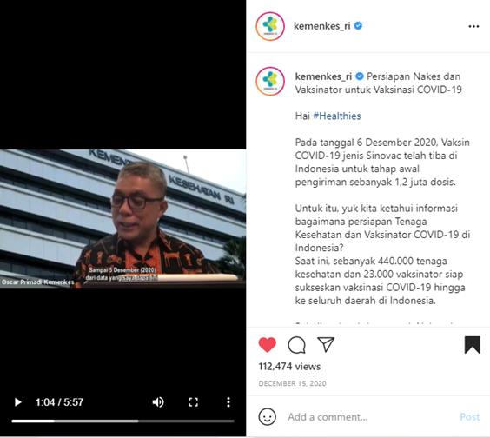

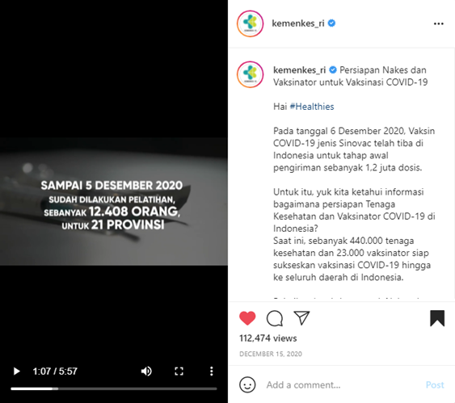
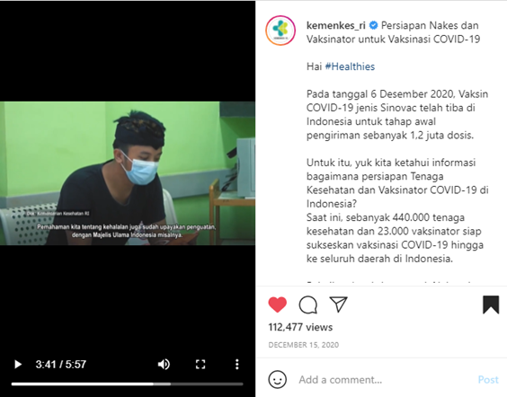
Hasil Analisis Isi :
Pesan yang tampak (manifest) :
Pada gambar 4.1 terlihat bapak oscar primadi selaku sekertaris jendral kementrian kesehatan, sedang menjelaskan data telah dilakukanya upaya pemerintah dalam pelatihan terhadap tenaga kesehatan yaitu sebanyak 12.408 orang, untuk 21 provinsi yang ada indonesia, kemudian usaha pemerintah dalam mendapatkan izin badan POM dan sertivikasi halal pada MUI. Merupakan usaha-usaha pemerintah dalam menanggulai pandemi dan edukasi tentang vaksinasi kepada masyarakat.

Pesan yang tidak tampak (latent) :
Upaya pemerintah dengan melakukan pelatihan terhadap tenaga kesehatan turut andil dalam upaya mensukseskan program vaksinasi, karena dengan dilakukanya pelatihan atau perencanaan vaksinasi sebelumnya, proses vaksinasi tersebut akan berjalan dengan baik, penguatan izin badan POM dan sertifikasi halal pada MUI juga merupakan hal yang berdampak penting pada masyarakat terutama kelompok muslim dan antivaksin terhadap, hukum halalnya vaksin yang menimbulkan rasa percaya dan rasa aman terhadap masyarakat tentang kualiatas tenaga kesehatan, kehalalan dan keamanan terhadap vaksin covid-19.

Keamanan Vaksin Covid-19

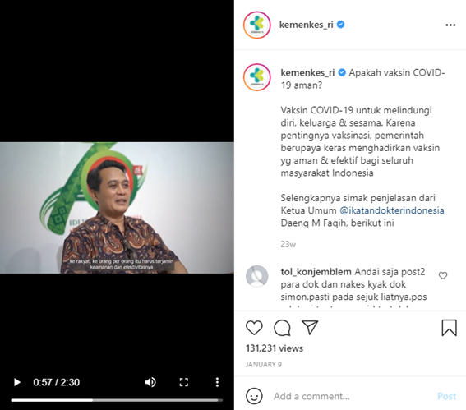
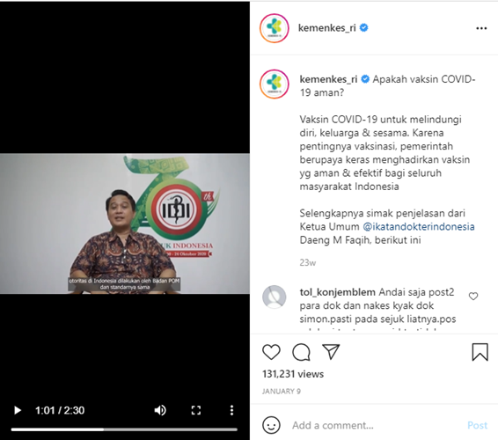Vaksinasi Terhadap Tenaga Kesehatan

Hasil Analisis Isi :
Pesan yang tampak (manifest) :
Pada gambar 4.2 memperlihatkan dr. Daeng Mohammad Faqih, ketua umum pengurus besar ikatan dokter indonesia (PB IDI), sedang menjelaskan keamanan dan efektifitas vaksin yang masuk di indonesia, vaksin tersebut sudah melalui tahap uji adan POM dan mengikuti standar dari WHO, yang berarti vaksin yang masuk di indonesia sudah terjamin keamanan dan mutunya.

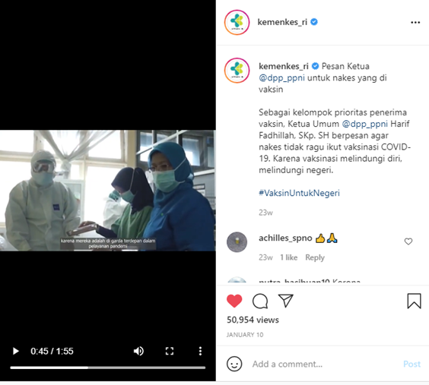

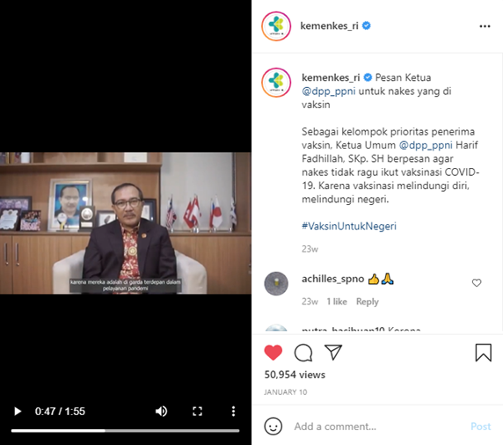

Hasil Analisis Isi :
Pesan yang tampak (manifest) :
Pada gambar tersebut memperlihatkan nakes atau tenaga kesehatan sedang melakukan vaksinasi, nakes sebagai garda terdepan sangat berperan penting sebagai vaksintor yang memiliki tugas untuk mendistribusikan vaksin kepada masyarakat luas sehingga penting untuk mendapatkan vaksinasi pertama.

Pesan yang tidak tampak (latent) :
Sebagai kelompok penerima vaksinasi pertama kali, tenaga kesehatan menjadi prioritas utama program pemerintah dalam pemberian vaksin karena mereka adalah garda terdepan dalam pelayanan pandemi, dengan kondisi mereka berada dalam lingkungan yang rentan terpapar maka tenaga kesehatan harus aman terlebih dahulu untuk melayani yang lainya. Melihat proses vaksinasi yang dilakukan bertahap kepada nakes dapat mempengaruhi masyarakat untuk peduli sesama dan tidak ragu untuk di vaksin karena sudah terjamin rasa aman terhadap transmisi virus yang bisa terjadi.

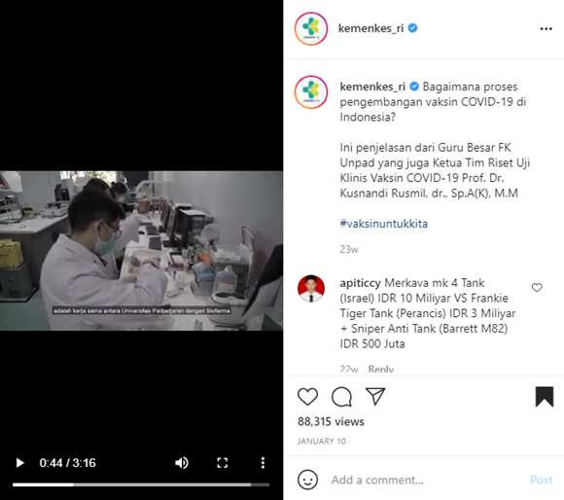

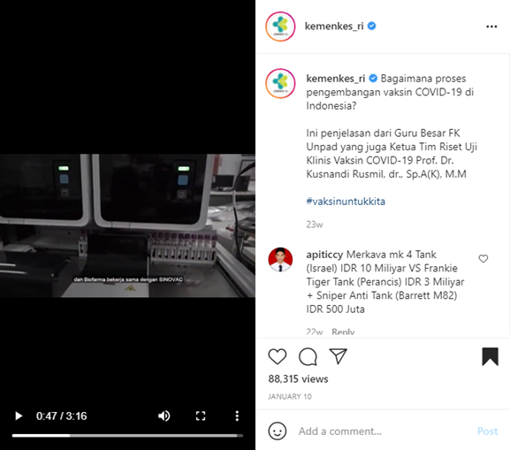

Hasil Analisis Isi :
Pesan yang tampak (manifest) :
Pada gambar 4.3 berisikan tahapan pengembangan vaksin yang di produksi di indonesia dimulai dengan kerjasama antara Universitas Padjadjaran dangan Biofarma, kemudian Biofarma bekerja dengan Sinovac. Vaksin yang aman adalah vaksin yang sudah melalui tahap uji laboratorium kesehatan dan tahap uji pada badan bidang farmasi di indonesia sehingga terjamin keamanan dan mutunya.

Pesan yang tidak tampak (latent) :
Upaya pemerintah dengan bekerja sama dengan lembaga kesehatan dalam menjamin mutu dan keamanan guna mendistribusikan kepada masyarakat adalah suatu bentuk usaha dalam meyakinkan masyarakat akan keamanan dan kefektifitasan dari manfaat vaksinasi guna membentuk herd imunnity atau kekebalan kelompok sehingga dapat terhindar dari paparan virus.

Program Vaksinasi COVID-19 Dhrive Thru Bagi lansia
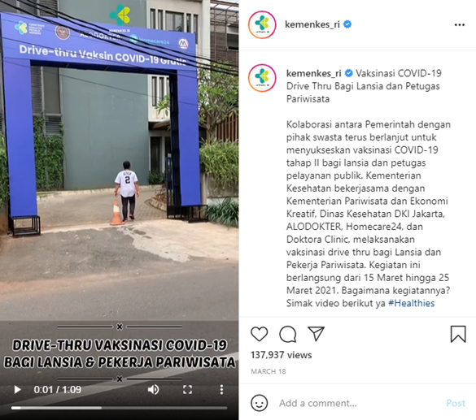

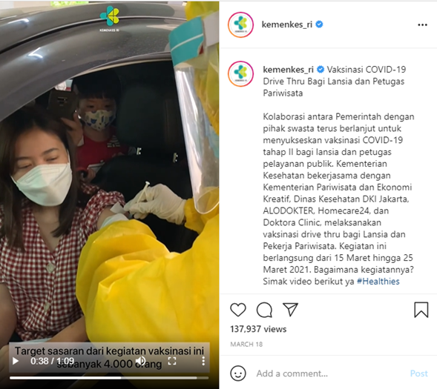

Hasil Analisis Isi :
Pesan yang tampak (manifest) :
Kerjasama pemerintah dengan pihak swasta adalah wujud dari program vaksinasi guna memutus transmisi virus dan mensukseskan program vaksinasi yang ada di indonesia, pola layanan vaksinasi drive thru merupakan inovasi sangat baik, dengan memberikan akses kemudahan bagi kelompok lansia. Kelompok lansia adalah kelompok yang sangat rentan terhadap penularan virus covid-19, karena itu perlu perlakuan dan penanganan khusus dalam pelayanan vaksinasi covid-19.

Pesan yang tidak tampak (latent) :
Seiring bertambahnya usia, tubuh manusia akan mengalami bebagai penurunan akibat proses penuaan, termasuk sistem imun tubuh, vaksinasi lewat drive thru yang mempersempit ruang gerak dan aktifitas umum sehingga bisa terlindungi dari paparan virus. inilah mengapa kelompok lansia merupakan kelomok yang rentan terhadap paparan virus covid-19 dan akan lebih parah jika memiliki penyakit komplikasi, sehingga jika penyakit kronis di derita semakin parah maka dapat menyebabkan kematian. Maka dari itu pencegahan dan penanganan virus covid-19 pada lansia dibutuhkan perhatian lebih seperti

Program Vaksinasi Massal COVID-19 di Sidoarjo, Jawa Timur
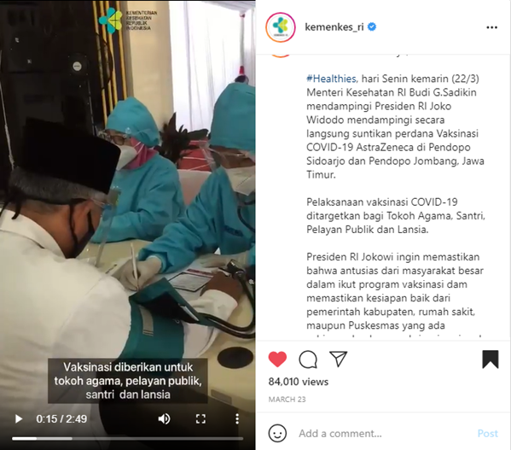

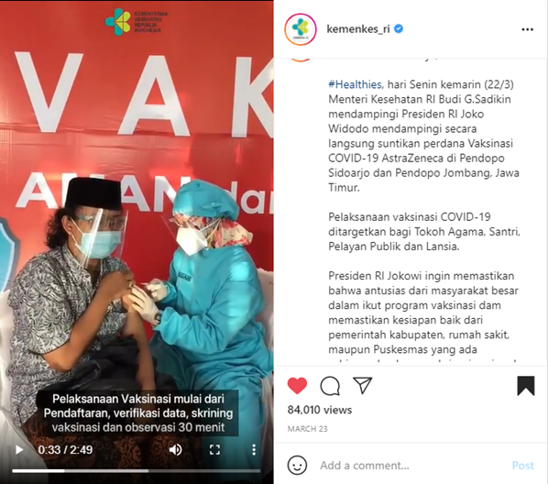

Hasil Analisis Isi :
Pesan yang tampak (manifest) :
Pemberian vaksin dalam program vaksinasi massal yang dilakukan pemerintah merupakan sebuah upaya dalam menanggulangi penyebaran virus covid-19, terutama pada masyarakat rentan banyak beraktifitas di tempat umum seperti tokoh agama, pelayanan publik, santri dan lansia. Presiden RI dan Mentri Kesehatan RI sangat berpengaruh besar dalam menggaet minat masyarakat dalam vaksinasi massal di seluruh daerah yang bertujuan untuk meminimalisir jumlah kasus virus covid-19 yang terus meningkat dan terjadi di sejumlah daerah di indonesia.

Pesan yang tidak tampak (latent) :
Dengan tinjauan langsung yang dilakukan oleh Presiden RI dan Kementrian Kesehatan RI dalam program vaksinasi massal di setiap daerah, dapat menghilangkan rasa keraguan pada masyrakat dalam kegiatan vaksinasi massal di seluruh daerah dan menghilangkan kekhawatiran terhadap keamanan pada program vaksinasi tersebut, sehingga masyarakat mau dan sukarela untuk divaksin demi kepentingan bersama. Melalui program vaksinasi massal ini dapat memberi dampak kepada masyarakat untuk berkontribusi terhadap program vaksinasi massal sehingga menurunkan angka transmisi virus di sejumlah daerah lainya.

Program Vaksinasi Massal di Provinsi Bali
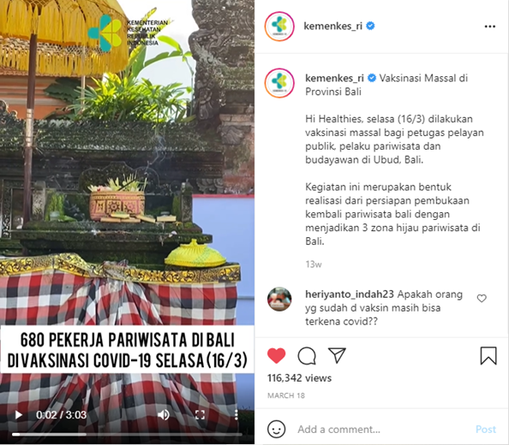
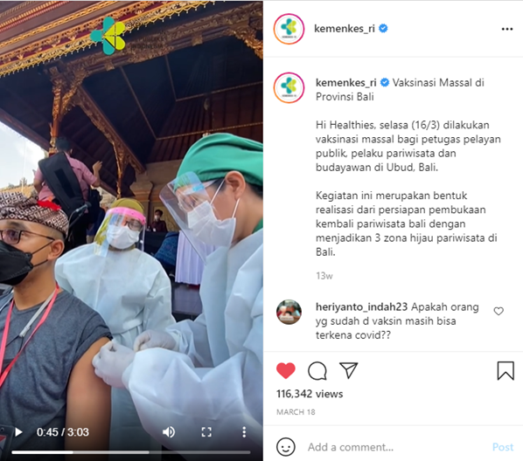

Hasil Analisis Isi :
Pesan yang tampak (manifest) :
Terdapat 680 pekerja pariwisata di bali divaksinasi covid-19. Pemberian vaksinasi massal di bali merupakan suatu langkah pemerintah guna mempersiapkan 3 zona hijau yang akan di buka kembali untuk pariwisata, tiga zona tersebut yaitu Ubud di Kabupaten Gianyar, Nusa dua di kabupaten Badung, dan Sanur di Kota Denpasar. Dalam merealisasikan pembukaan pariwisata tersebut pemerintah menggelar vaksinasi massal bagi pelaku pariwisata di 3 wilayah tersebut. Vaksinasi massal ini bertujuan untuk menekan laju kenaikan pada zona hijau dan sebagai antisipasi kenaikan dampak penyebaran covid-19 di Provinsi bali.

Pesan yang tidak tampak (latent) :
Dengan melakukan vaksinasi massal pelaku pekerja pariwisata di provinsi bali dapat melakukan aktivitasnya dan menekan laju terjadinya lonjakan akibat virus covid-19 yang bisa saja terjadi, karena bali merupakan daerah wisata yang cukup ramai di kunjungi wisatan asing mancanegara sehingga vaksinasi massal sangat penting dalam menciptakan kekebalan atau herd immunity guna menghambat penularan virus covid-19.
- KESIMPULAN
Instagram @kemenkes_ri merupakan media sosial berbagi foto dan video yang dikelola secara resmi oleh Kementrian Kesehatan Republik Indonesia, tidak hanya digunakan untuk penyampaian informasi seputar dunia kesehatan yang sedang update setiap hari, namun juga di gunakan sebagai media edukasi tentang pandemi global yang terjadi di indonesia saat ini, yang di kemas dengan menarik dan informatif yang membuat para pembaca atau pengikutnya teredukasi.
Instagram @kemenkes_ri memiliki tujuan untuk mengedukasi kepada khalayak, khususnya bagi masyarakat indonesia yang saat ini sedang mendapat musibah pandemi global covid-19, yang menjadikan setiap postinganya bermanfaat dan dijadikan wawasan atau pengetahuan kesehatan umum khususnya cara penanggulangan dan perkembangan covid-19 serta vaksinasi di indonesia.
Instagram @kemenkes_ri seolah menjadi pencerah di tengah pandemi global saat ini karena setiap postinganya mengandung konten-konten edukatif yang bisa menjadi pembelajaran sehingga menarik untuk diteliti.
Dari kesimpulan di atas, terdapat pesan edukasi yang bisa di tarik dari keseluruhan postingan yang terdeapat dalam Instgram @kemenkes_ri yaitu, pemerintah berusaha untuk mengedukasi masyarakat dengan mengajak pentingnya vaksinasi terhadap kekebalan tubuh yang bertujuan untuk pembentukan antibodi dan herd immunity yang bertujuan dalam melawan virus covid-19 dan mengurangi keraguan masyarakat terhadap kefektifitasan serta hukum halalnya vaksinasi, sehingga masyarakat dapat mendukung dan mensukseskan program pemerintah guna penanggulangan pandemi covid-19, agar masyarakat indonesia bisa kembali ke kehidupan normal.

- REFRENSI
Amindoni, A. (2018). Vaksin MR “tidak halal”: MUI pusat bolehkan karena darurat, di daerah masih ada yang menolak. Www.Bbc.Com. https://www.bbc.com/indonesia/indonesia-45248643
Eriyanto. (2011). Analisis Isi Pengantar Metodologi Untuk Penelitian Komunikasi dan Ilmu-Ilmu Sosial Lainya. Penanda Media
https://www.instagram.com/kemenkes_ri/
https://www.kemkes.go.id/
Hughes, R. (2019). Vaksinasi: Sejarah imunisasi dan alasan mengapa masih ada orang yang ragu-ragu walau telah menyelamatkan hidup jutaan manusia. Www.Bbc.Com. https://www.bbc.com/indonesia/majalah-48668611
Majelis Ulama Indonesia. (2016). Fatwa Majelis Ulama Indonesia Nomor 04 Tahun 2016 Tentang Imunisasi. 4.
Poland, G. A., & Jacobson, R. M. (2001). Poland, G. A., & Jacobson, R. M. (2001). Understanding those who do not understand: a brief review of the anti-vaccine movement. Vaccine, 19(17), 2440-2445. Vaccine, 19(17), 2440–2445. www.elsevier.com/locate/vaccine
Pranita, E. (2020). 5 Alasan Tak Perlu Khawatir Uji Klinik Fase 3 Vaksin Covid-19. Www.Kompas.Com. https://www.kompas.com/sains/read/2020/11/04/133100823/5-alasan-tak-perlu-khawatir-uji-klinik-fase-3-vaksin-covid-19?page=all
WHO. (2019). Vaccines and Immunization: What is Vaccination? Www.Who.Int. https://www.who.int/news-room/q-a-detail/vaccines-and-immunization-what-is-vaccination?adgroupsurvey=%7Badgroupsurvey%7D&gclid=CjwKCAiA8ov_BRAoEiwAOZogwTlL2ndwjO2cRdi_6h4QG0
Wiwi Noviati. (2020). Kesulitan Pembelajaran Online Mahasiswa Pendidikan Biologi di Tengah Pandemi Covid19. Jurnal Pendidikan Mipa, 10(1), 7–11. https://doi.org/10.37630/jpm.v10i1.258

